Technický popis Ondřejovského Coelostatu
A Spektrografu v Laboratoři Borise Valníčka

(OCAS-LBV)

1
Obsah

Úvod ……………………………………………………………………………………...…….... 3

Popis přístroje ………………………………………………………………………………….. 3

Coelostat …………………………………………………………………………………….….. 4

Pointační dalekohled ……………………………………….………...…………………….... 6

Pointiační kamera ………………………………………..…………………...………………. 7

Image selektor ………………………………………………………………………….….….. 7

SlitJaw kamera ……………………………………………………………………………….. 10

Spektrometry ………………………………………………………………………….…..…. 12

Zdroje ……………………………………………………………………………………..……. 13

2

Úvod

Tento text je technickým popisem Ondřejovského Coelostatu A Spektrografu (OCAS-LBV), který se nachází v Laboratoři Borise Valníčka. Tento přístroj je určen k měření spektrálního toku optického kontinua v aktivní oblasti Slunce.

Popis přístroje
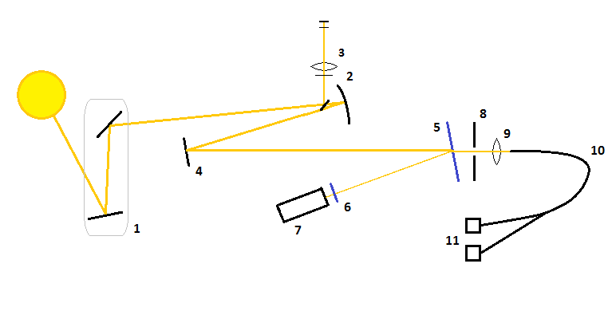

Popis přístroje:

1- coelostat
2- hlavní zrcadlo
3- pointační dalekohled
4- vedlejší zrcadlo
5- odrazná deska
6- filtr
7- dalekohled se SJ kamerou
8- karusel s clonami
9- čočka
10-optické vlákno
11-spektrometry

3

Coelostat

Spektrograf je umístěn v místnosti o rozměrech 7,85 krát 3,50 krát 2,66 metrů, která se náchází v prvním patře budovy slunečního oddělení na hvězdárně v Ondřejově. Světlo ze Slunce je do místnosti vedeno coelostatem (1) nacházejícím se na věži ve výšce 5 m nad zemí oddělené od budovy.

Celostat je tvořen dvojicí zrcadel umístěnými pod posuvnou oválnou střechou o délce 3,8 m, šířce 2,5 m a maximální výšce 1,35 m na ocelové konstrukci s otevíratelným kruhovým průzorem o průměru 40 cm. Střecha je z přední strany uzavíratelná stahovacími dvířky. Ze stran je coelostat kryt 92 cm vysokou zdí.

Průměry zrcadel coelostatu jsou 360 a 280 mm. Primární zrcadlo se může otáčet kolem polární osy. Lze s ním manipulovat po uvolnění fixního šroubu. Primární zrcadlo je umístěno na pohyblivé traverze.

Světlo z primárního zrcadla dopadá na pomocné zrcadlo. Toto zrcadlo je umístěno na pohyblivé noze, kterou lze pohybovat horizontálně a visí na konstrukci, díky níž je možný pohyb vertikální.

Dále světlo prochází průzorem ve střeše coelostatu, který lze zavřít pomocí klapky. Pokračuje otvorem ve zdi s průměrem 30 cm ve výšce 7,7 m nad zemí a 1,67 m nad podlahou místnosti, a dále vede na sférické hlavní zrcadlo dalekohledu (2) s průměrem 230 mm a ohniskovou vzdáleností 1350 cm. Po odrazu od sekundárního rovinného zrcadla (4) s průměrem 150 mm se v ohniskové rovině vytvoří obraz Slunce, který se nachází ve stejné výšce jako obě zrcadla i díra ve zdi.

4
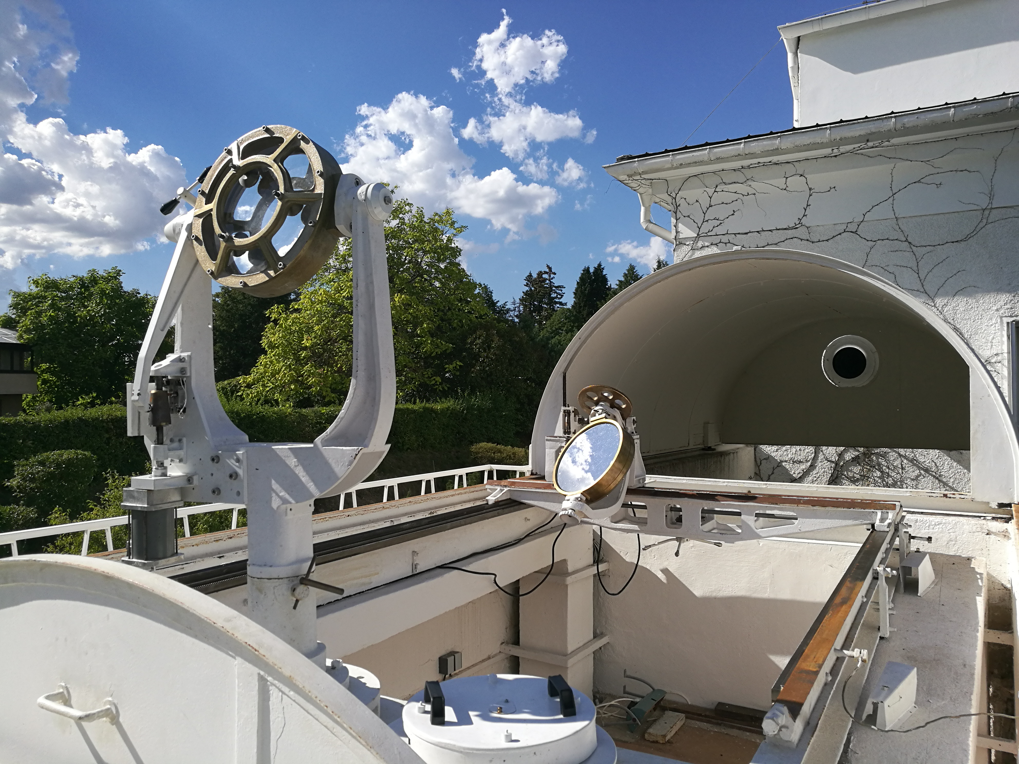
Obr. 1: Coelostat: Nalevo je pomocné zrcadlo, vpravo od něj uprostřed obrázku je hlavní zrcadlo. V pozadí je střecha, kterou je možné posouvat po kolejích.

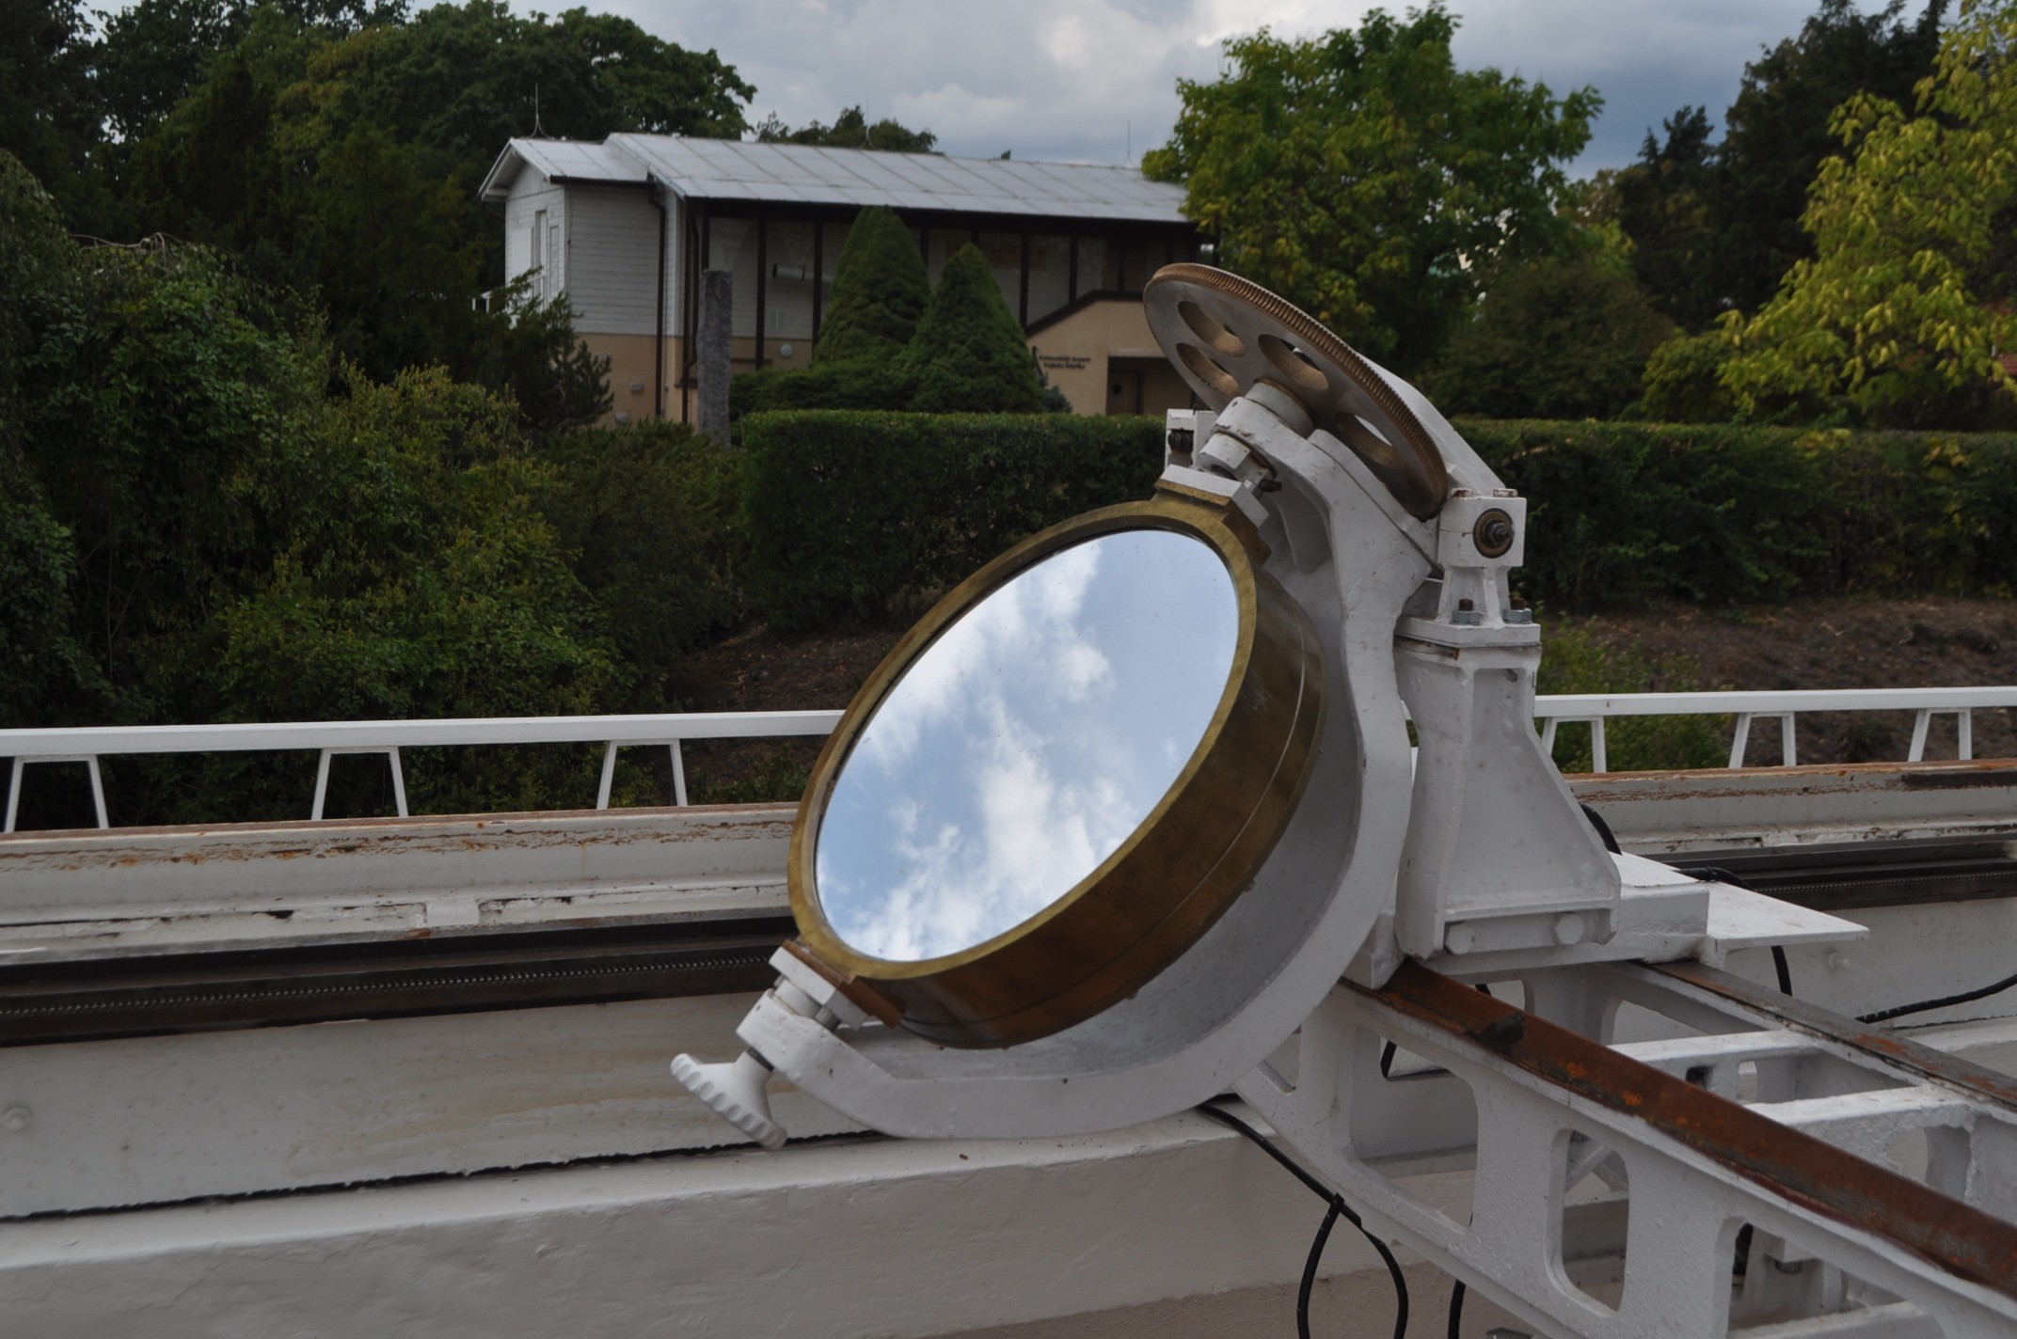
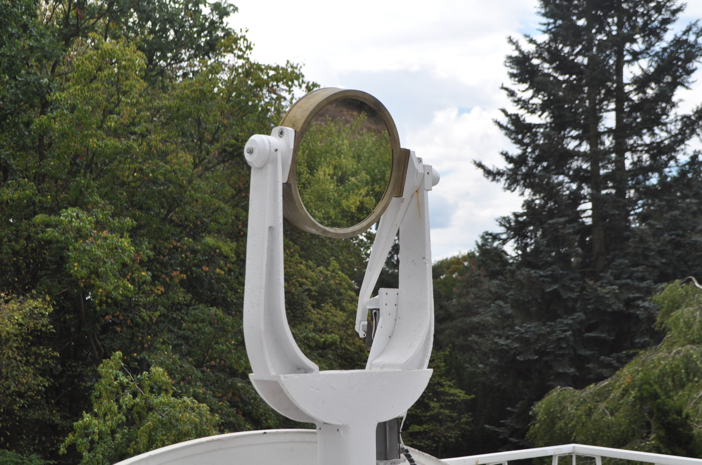

Obr. 2, 3: Hlavní zrcadlo (vlevo) sekundární zrcadlo coelostatu (vpravo)

5

Pointační dalekohled

Část světla, které jde z celostatu skrz otvor ve zdi na hlavní zrcadlo, je odražena malým zrcátkem o průměru 50 cm nakloněným pod úhlem 45 stupňů. Toto zrcátko se nachází před hlavním zrcadlem a odráží část světla přicházejícího z coelostatu nahoru do pointačního dalekohledu (3) William Optics Zenithstar 80 o průměru 80 mm a ohniskové vzdálenosti 480 mm, umístěným ve výšce 185 cm nad podlahou. Na dalekohled je připevněna pointační kamera.

Zbytek světla, který neprochází do pointačního dalekohledu pokračuje na hlavní sférické zrcadlo o průměru 230 mm. Od něj je odraženo a fokusováno na rovinné vedlejší zrcadlo o průměru 150 mm, z kterého se dále odráží na karusel se clonami.

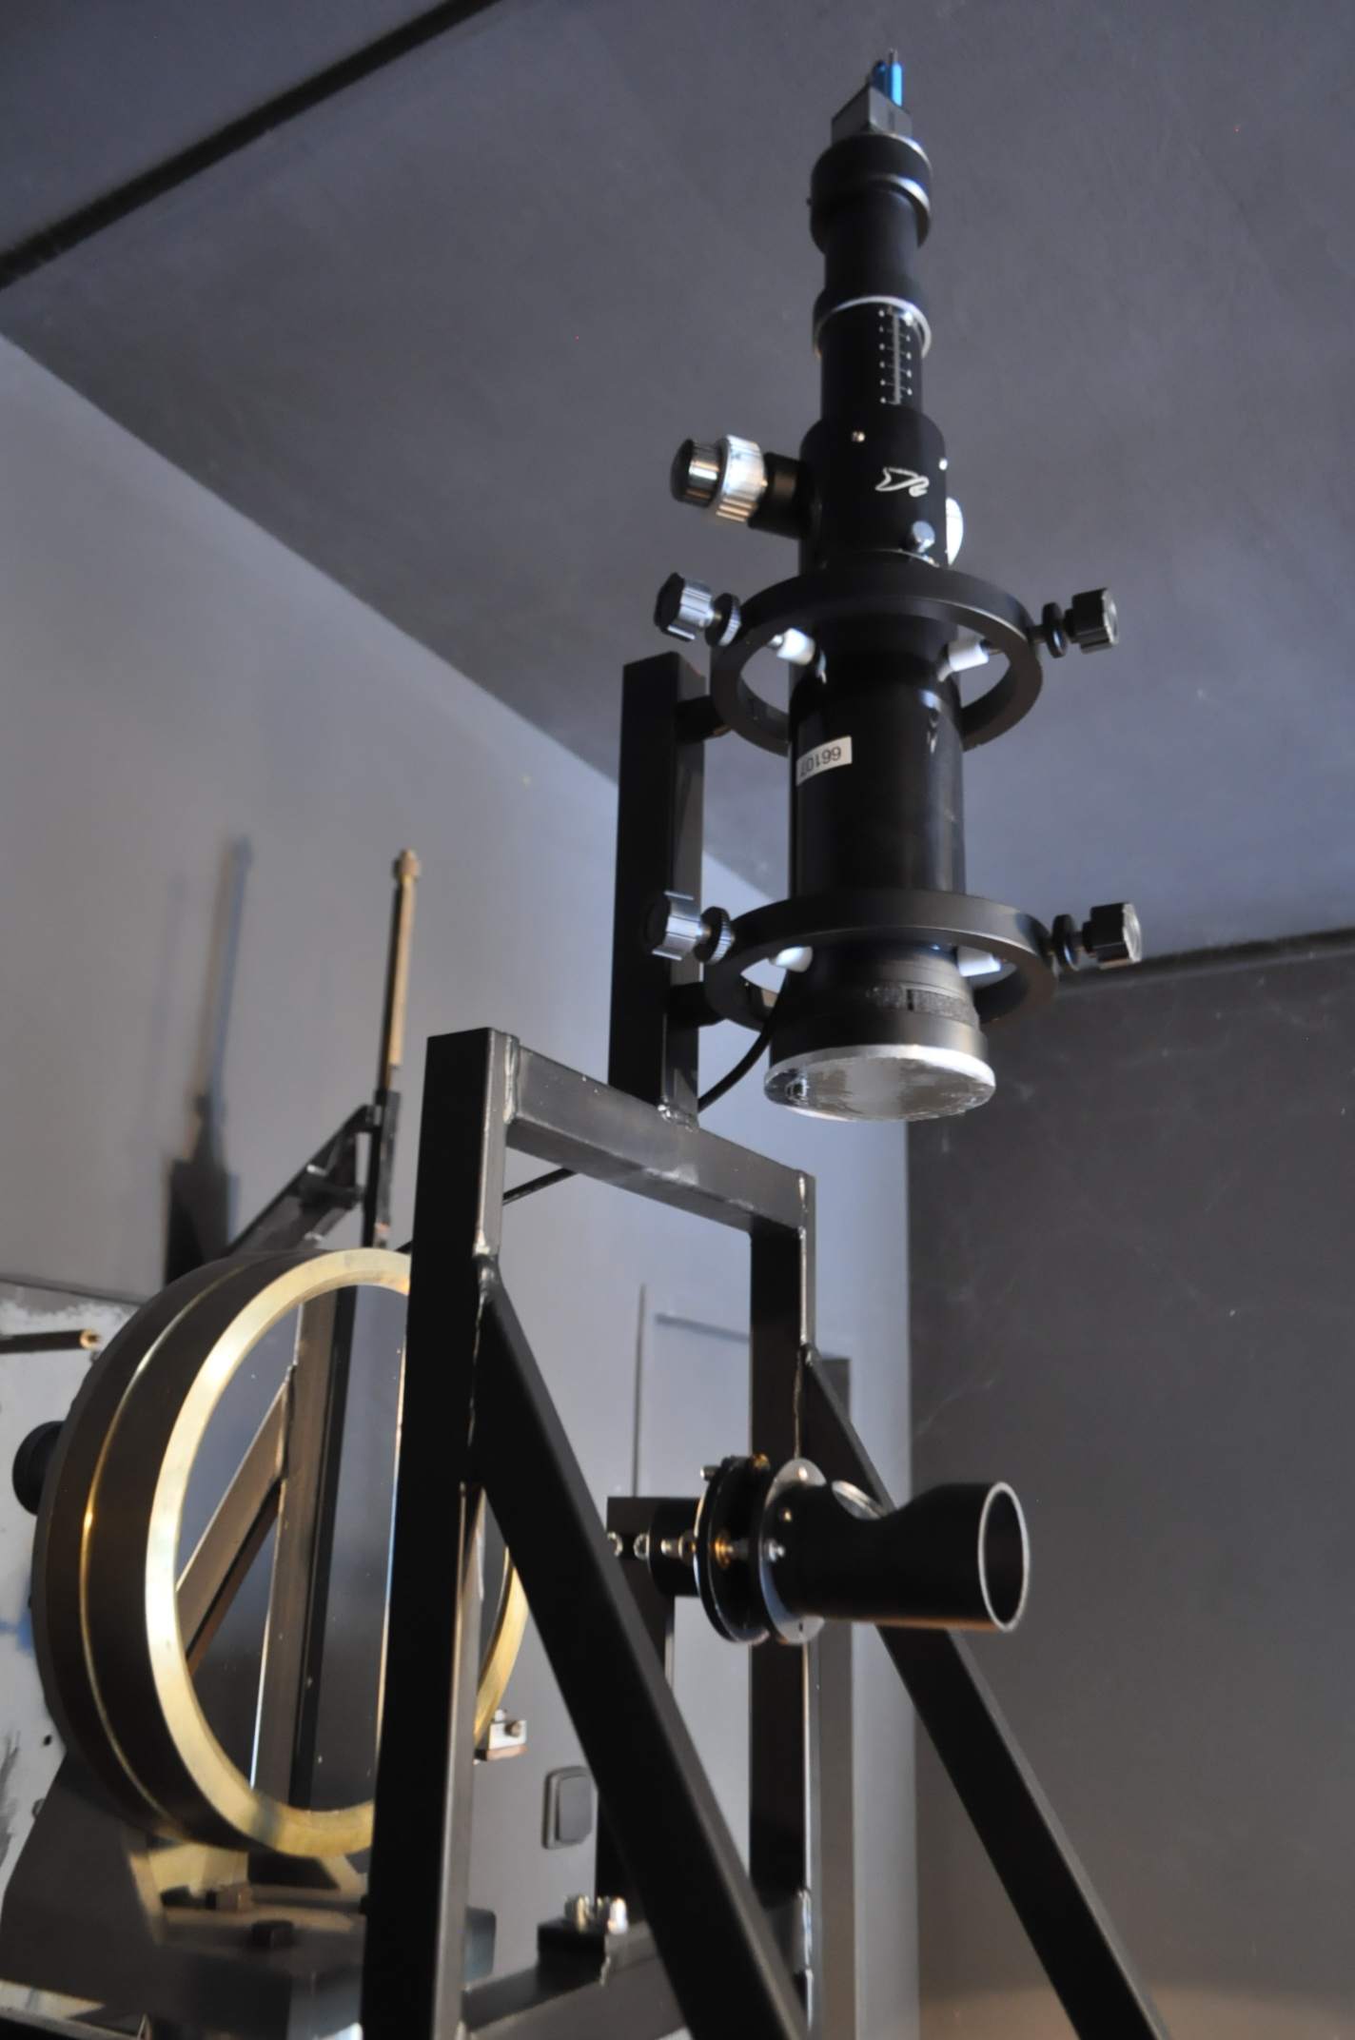

Obr. 4, 5: Nahoře je pointační dalekohled s průměrem 80 mm. Pointační kamera je nahoře na dalekohledu. Pod dalekohledem je malé šikmé zrcátko, které do dalekohledu odráží světlo. Za tímto zrcátkem se nachází hlavní zrcadlo dalekohledu (v levé části obrázku). Toto zrcadlo odráží světlo na pomocné zrcadlo (dole).

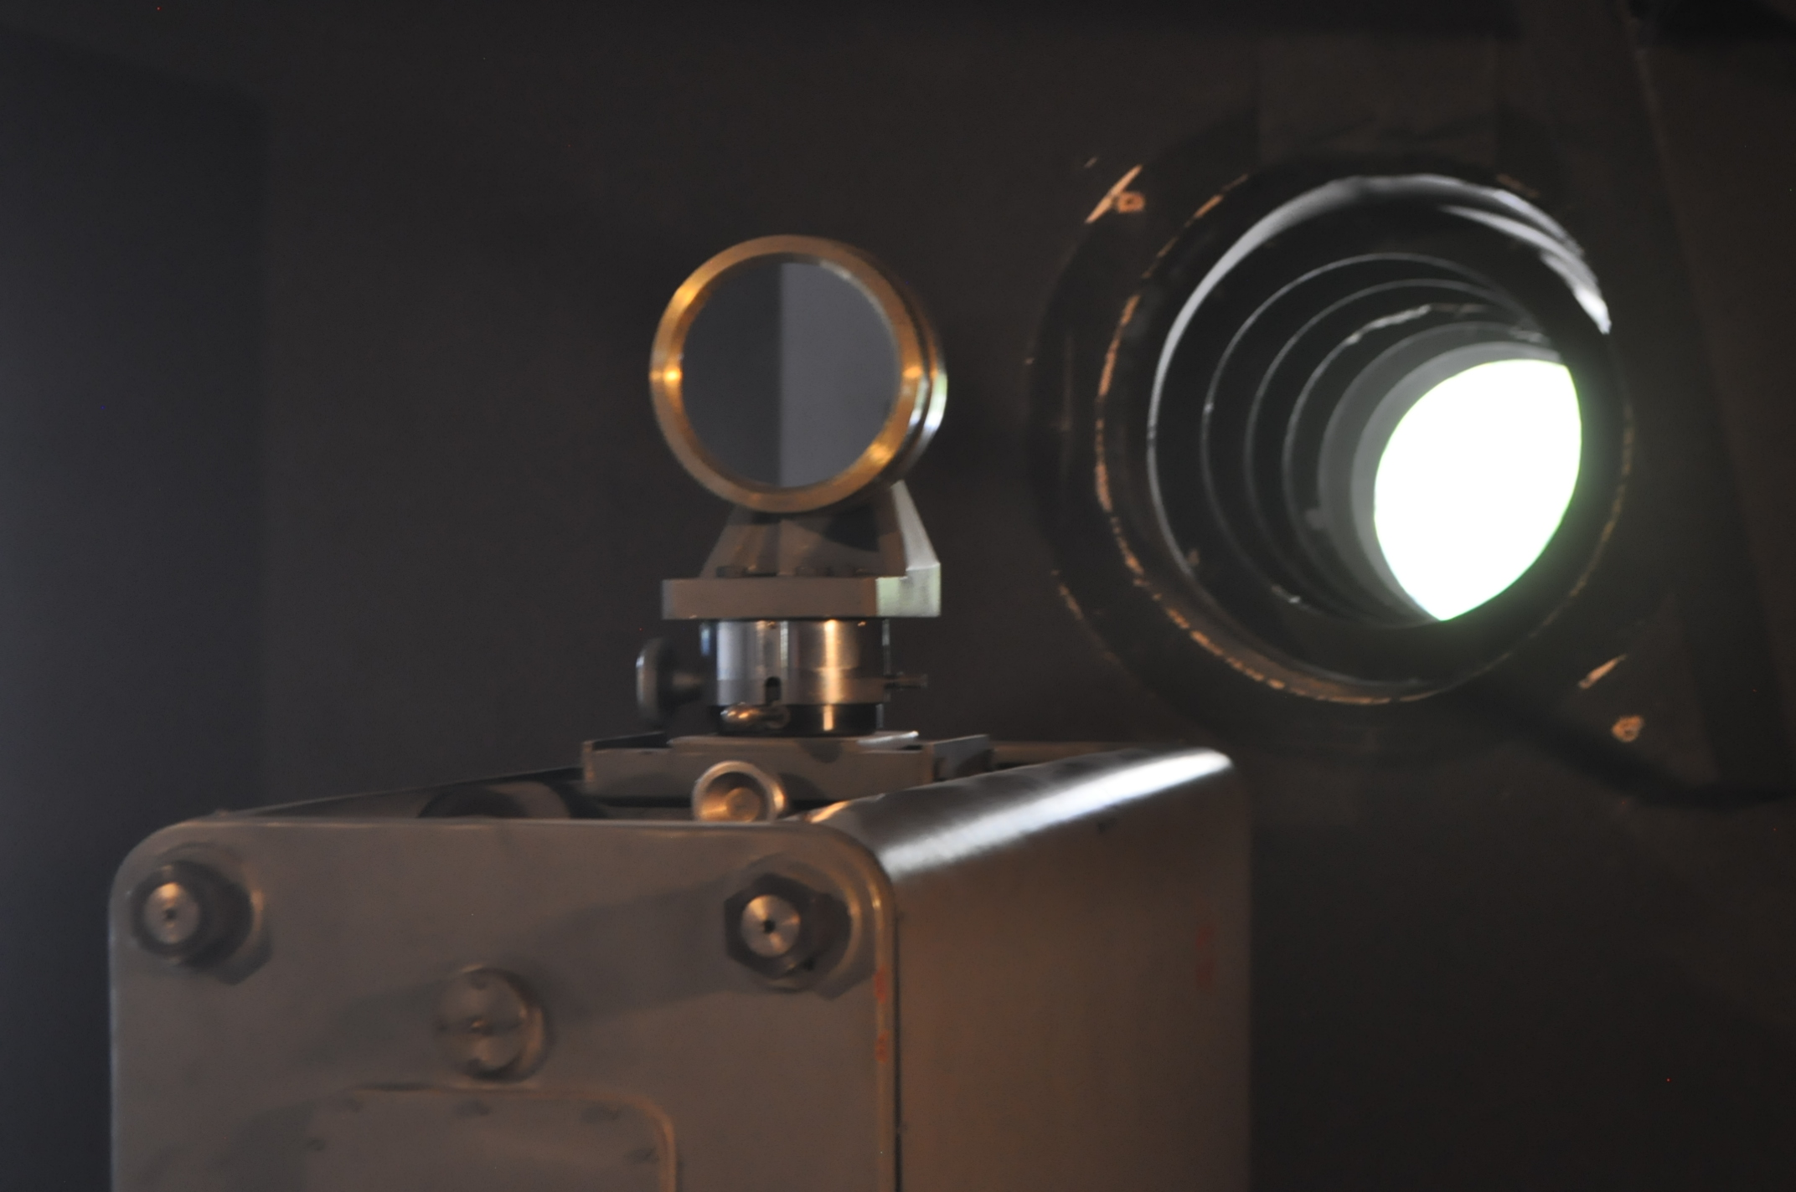

6

Pointační kamera

Pointační kamera (IDS camera) je zařízení, které snímá obraz z pointačního dalekohledu. Kamera slouží k navedení přístroje na pozorovanou oblast a k určení jejích souřadnic. Kamera se ovládá přes počítač.

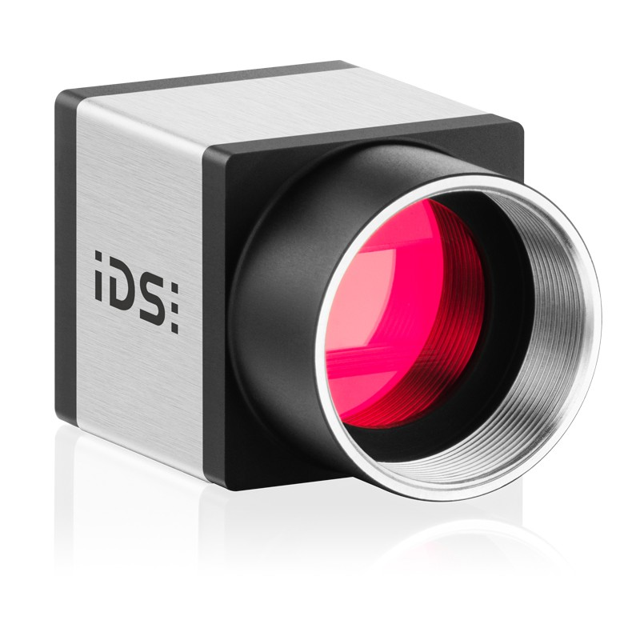
The USB 3.0 industrial camera UI-3180CP Rev. 2.1 with 1" global shutter CMOS sensor PYTHON 5000 from ON Semiconductor with full resolution of 2592 x 2048 (5.31 MPix, up to 73.0 fps) can be switched to the square 2K x 2K format to reach higher frame rates. With a unique AOI feature (horizontal and vertical read-out), the industrial camera reaches more than 1000 fps. It achieves 260 fps in common optical 1.3 MP class, e.g. by using the subsampling feature. The CMOS camera is ideal especially for applications in the field of microscopy. Available as monochrome or colour version.

Obr. 6: Pointační kamera

Image selektor

Image selektor se skládá z karuselu se clonami (8), čočky (9) a odrazné desky (5). Nachází se ve stejné výšce jako hlavní zrcadlo. Je upevněn na zdi ve vzdálenosti asi 7 m od sekundárního zrcadla.

Otáčení karuselu se ovládá přes počítač. Selektor ohraničuje kruhovou plochu kolem pozorované oblasti. Výběrem jedné ze sedmi clon se mění velikost oblasti, ze které se získává spektrum. Velikosti clon a úhlové velikosti zobrazovaných oblastí jsou v následující tabulce.

7
Číslo clony | Průměr clony (mm) | Úhlový průměr pozorované oblasti (“)
1 | 4 | 61
2 | 13 | 200
3 | 6 | 92
4 | 15 | 230
5 | 10 | 154
6 | 18 | 276
7 | 20 | 307

Tabulka 1: Rozměry clon a úhlové průměry oblastí, ze kterých se získává spektrum

Na karuselu se clonami se vytváří obraz Slunce. Průměr slunečního disku v ohniskové rovině je 125 mm. Část světla se odrazí od odrazné desky do SlitJaw kamery, zbytek projde otvorem ve vybrané cloně.

Za karuselem se nachází spojná čočka. Tato čočka fokusuje světlo, které prošlo clonou, do optického vlákna.

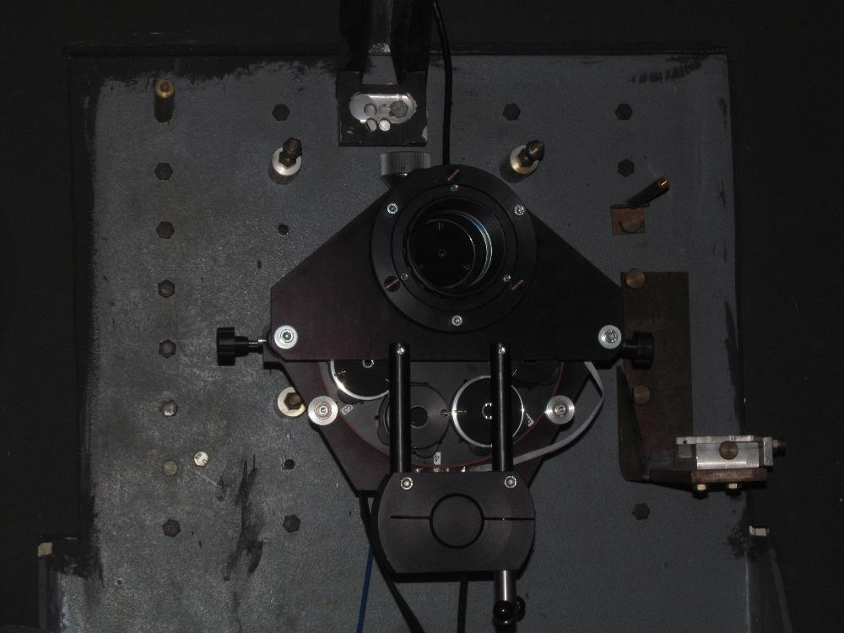

8
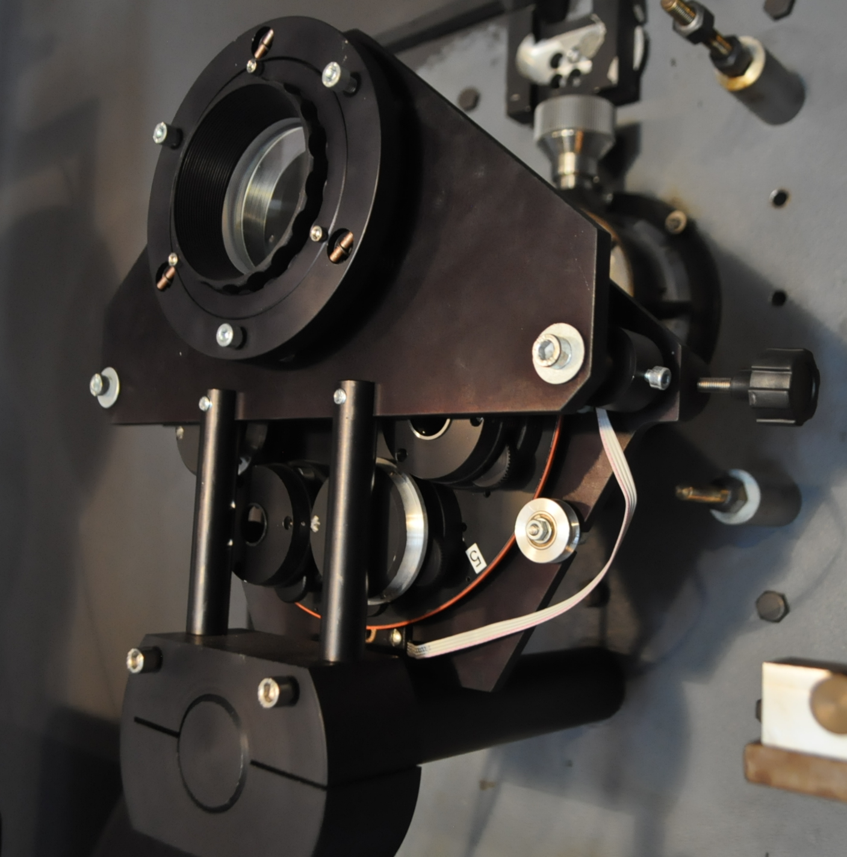

Obr. 7, 8: Karusel se clonami. Vybraná clona je nahoře.
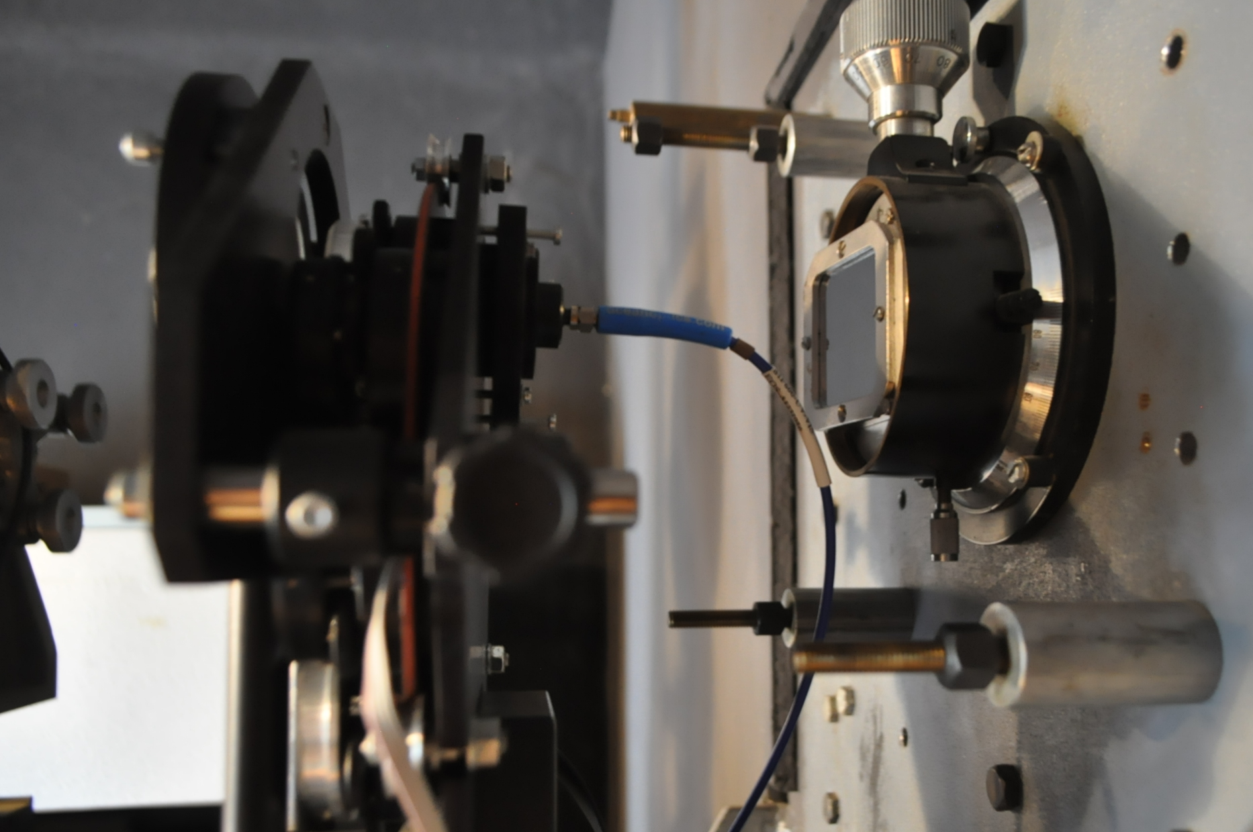
Obr. 9: Karusel se clonami, optické vlákno a odrazná deska se vstupním otvorem dřívějšího optického spektrografu
9

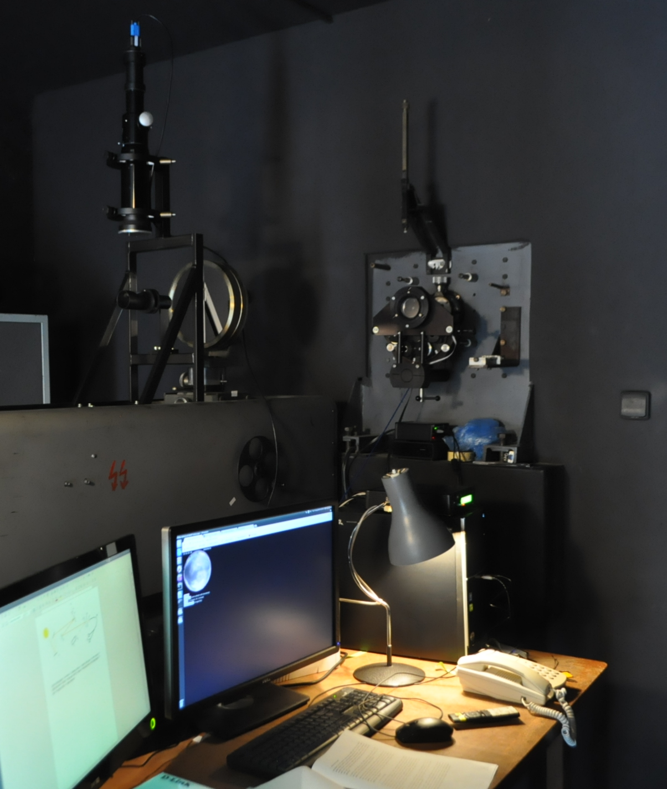

Obr. 10: Pointační dalekohled (vlevo), za ním hlavní sférické zrcadlo a karusel s clonami (vpravo)

SlitJaw camera

SlitJaw (SJ) kamera (7) ZWO ASI174MM je umístěná na dalekohledu Coronado PST s průměrem objektivu 40 mm a ohniskovou vzdáleností 400 mm s H alfa filtrem (6). Šířka pásma je menší než 1 Å. Vzdálenost mezi dalekohledem a Image selektorem je 2,4 m. Kamera zachycuje část světla, která neprošla clonou a bylo odražena odraznou deskou. Okraje clon jsou vyleštěné, takže jsou vidět na snímcích z kamery. Kamera snímá pozorovanou aktivní oblast. Ovládá se přes počítač.

10
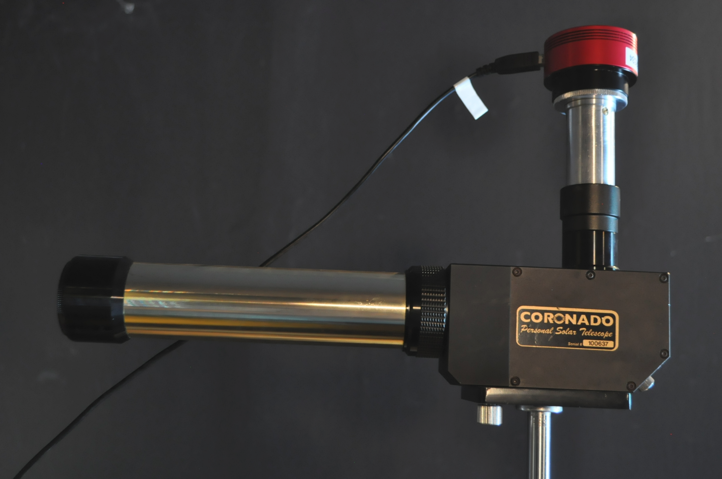

Obr. 11: Dalekohled Coronado PST se SlitJaw kamerou

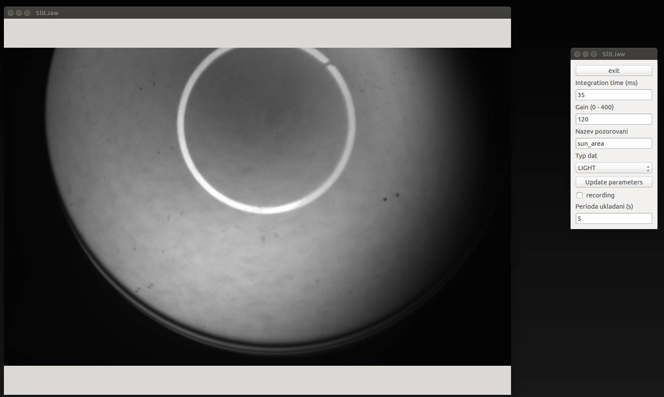

Obr. 12: Snímek aktivní oblasti Slunce ze SJ kamery

11

Spectrometry
Světlo, které prošlo clonou je fokusováno spojnou čočkou (9) do optického vlákna (10). Vlákno se rozděluje na dvě a vede tak světlo do dvou spektrometrů HR4000 (11) od firmy Ocean Optics s rozsahem vlnových délek 350 – 485 nm a 477 – 930 nm s vysokým spektrálním rozlišením. Spektrometry mají CCD detektor s 3648 pixely.
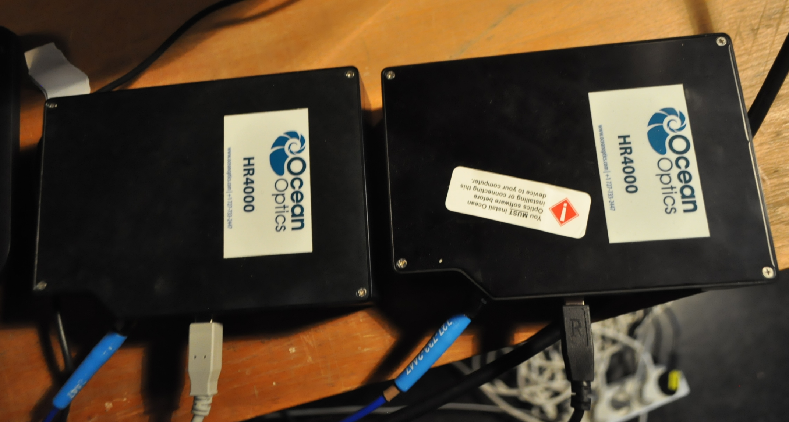

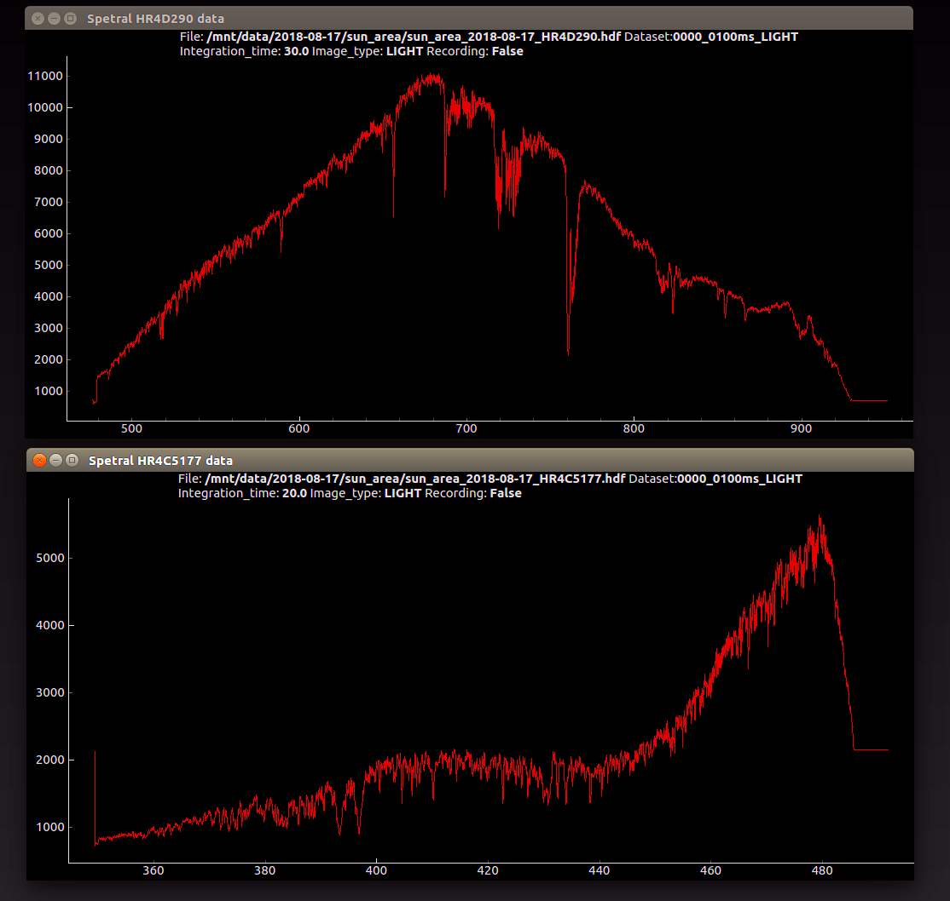

Obr. 13, 14: Spektrometry a ukázka naměřených spekter
12

Zdroje

Valníček, B.; Letfus, V.; Blaha, M.; Švestka, Z.; Seidl, Z., 1959, Bulletin of the Astronomical Institute of Czechoslovakia, vol. 10, p.149, The flare spectrograph at Ondřejov

https://www.astromart.com/classifieds/astromart-classifieds/telescope-refractor/show/william-optics-zenithstar-80-sale-pending-300769
https://en.ids-imaging.com/store/ui-3180cp-rev-2-1.html
http://www.star.bris.ac.uk/bjm/solar/telescope.html
https://oceanoptics.com/

8, 8, 2018 Radka Křížová

13

